UBSK-VP W1 E Bodensteckdose eckig, Edelstahl, 1-fach,

PohlCon

Eigenschaften

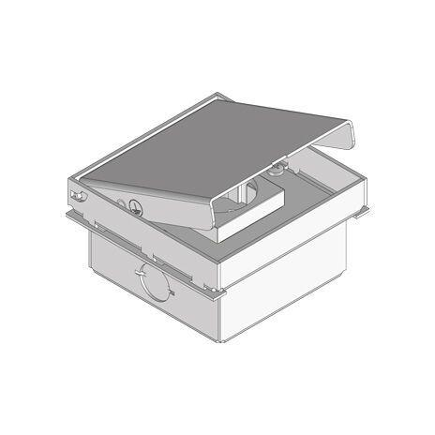

GTIN:

4040918366481

HAN:

UBSK-VP W1 E

Ausführung

1-fach

Form

eckig

Werkstoff

Edelstahl

Breite (mm)

100,00

Höhe (mm)

55,00

Länge (mm)

100,00

Schutzart (IP)

IP30